بسم الله الرحمن الرحيم

**مذكرات إدمــــــــــاج المقطع الثاني**

**للسنة الثالثة**

**2025/2024**



لوحة القيادة الأسبوعية

|  |  |  |  |  |
| --- | --- | --- | --- | --- |
| **الأنشطة** | **الميادين** | | **المحتوى** | **الكفاءة الختامية** |
| **لغة عربية** | **فهم المنطوق و التعبير الشفوي** | **النص المنطوق** | **إدماج** | **يفهم خطابات منطوقة من مختلف الأنماط مع التركيز على النمط السردي و يتجاوب معه** |
| **الأساليب** | **يسرد حدثا انطلاقا من سندات متنوعة في وضعيات تواصلية دالة** |
| **فهم المكتوب والتعبير الكتابي** | **التراكيب النحوية** | **يقرأ نصوصا من مختلف الأنماط مع التركيز على النمط السردي تتكون من 80 إلى 100 كلمة أغلبها مشكولة قراءة سليمة و يفهمها** |
| **الصرف/ الإملاء** |
| **الرصيد اللغوي** |
| **القراءة والمطالعة** |
| **المحفوظات** |
| **إنتاج كتابي** | **ينتج كتابة نصوصا من أربعة إلى ستة أسطر من مختلف الأنماط مع التركيز على النمط السردي في وضعيات تواصلية دالة** |
| **المشروع** |
| **رياضيات** | | **الأعداد و الحساب** | **الطرح دون احتفاظ**  **منهجية حل مشكلات1**  **أجند معارفي + حصيلة** | **يحل مشكلات بتجنيد معارفه المتعلقة بالأعداد الطبيعية الأصغر من**  **100000 (قراءة و كتابة ،مقارنة وترتيبا والعلاقات بينها واستعمال المعلومات الموجودة في كتابتها)و عمليات الجمع و الطرح و الضرب و الحساب بنوعيه (آلي و متمعن فيه)** |
| **تنظيم معطيات** |  | **يحل مشكلات باستعمال معلومات عددية منظمة في قوائم أو جداول أو مخططات أو صور و ينظم معلومات في جدول** |
| **الفضاء و الهندسة** |  | **يحل مشكلات متعلقة بوصف تنقل أو تحديد موقع شيء في الفضاء أو على مخطط ونقل شكل أو مقارنة أطوال أو إستقامية أو التعامد أو التناظر المحوري باستعمال مصطلحات مناسبة** |
| **المقادير و القياس** | **/** | **يحل مشكلات متعلقة بمقارنة و قياس مقادير (أطوال/كتل/سعات/مدد) باستعمال الأدوات و الوحدات المناسبة (أجزاء و مضاعفات المتر ،الغرام ومضاعفاته ،اللتر و أجزاؤه ، يوم ،شهر ،سنة ، h ;min;s** |
| **تربية إسلامية** | | **القرآن الكريم والحديث النبوي الشريف** | **/** | **يحسن المتعلم استظهار ماحفظ من القرآن الكريم والحديث الشريف في وضعيات التعلم و الأداء** |
| **مبادئ أولية في العقيدة الإسلامية والعبادات** | **الوضوء** | **يعدد المتعلم أركان الإيمان وقواعد الإسلام ويعرف بعض أركان الإيمان(الله الملائكة)ويذكر بعض أسماء الله الحسنى في وضعيات تعلمية ويبدي أثرها في التواصل مع محيطه ويحسن تناول المعارف المتعلقة بالوضوء والصلاة و كيفية أدائهما ويوظفها في وضعيات الممارسة.** |
| **تهذيب السلوك** | **/** | **يجسد المتعلم بسلوكه اليومي جملة المعارف والقيم المكتسبة ويمارسها** |
| **السيرة النبوية** | **/** | **يعرف المتعلم محطات من سيرة النبي صلى الله عليه و سلم و أخلاقه ويسترشد بالمواعظ الأخلاقية من سلوكه و مناقبه و يتعرف على قصتي آدم و نوح عليهما السلام** |
| **تاريخ** | | **أدوات و مفاهيم المادة** | **/** | **يتمرس على بناء مفاهيم تخص الزمن ، الحدث ، السلم الزمني ، الاثار،مصادر المعلومة التاريخية** |
| **جغرافيا** | | **أدوات و مفاهيم المادة** | **إدماج** | **يختار المسار المناسب للتوجه والتنقل بعد الكشف عن معالم مكانية في محيطه القريب** |
| **تربية مدنية** | | **الحياة الجماعية** | **خطر الأغذية السكرية والدسمة** | **يعبر عن سلوك إيجابي تجاه الذات والآخرين من خلال احترامه للقواعد الصحية والقواعد العامة في محيطه** |
| **تربية علمية** | | **الإنسان و الصحّة** | **الأنظمة الغذائية** | **يحافظ على صحته و يهتم بصحة غيره باحترام القواعد الصحيّة بتجنيد موارده حول بعض مظاهر الوظائف الحيوية عند الانسان** |
| **تربية فنية** | **ت تشكيلية** | **فن الرسم و التلوين** | **الألوان الحارة** | **ينجز عملا فنيا تعبيريا فرديا أو جماعيا مركبا ذو بعدين أو ثلاثة أبعاد يطبق فيه قاعدة الألوان الحارة والباردة قصد المحافظة على البيئة والمحيط و تذوق جمالهما.** |
| **ت موسيقية** | **التذوق الموسيقي و الاستماع** | **/** | **يستمع إلى التشكيلات و المجموعات الموسقية قصد التعرف عليها وعلى نوع الموسيقى التي تعزفها** |
| **النشيد و الأغاني التربوية** | **/** | **يؤدي مجموعة من الأغاني التربوية و الأناشيد** |

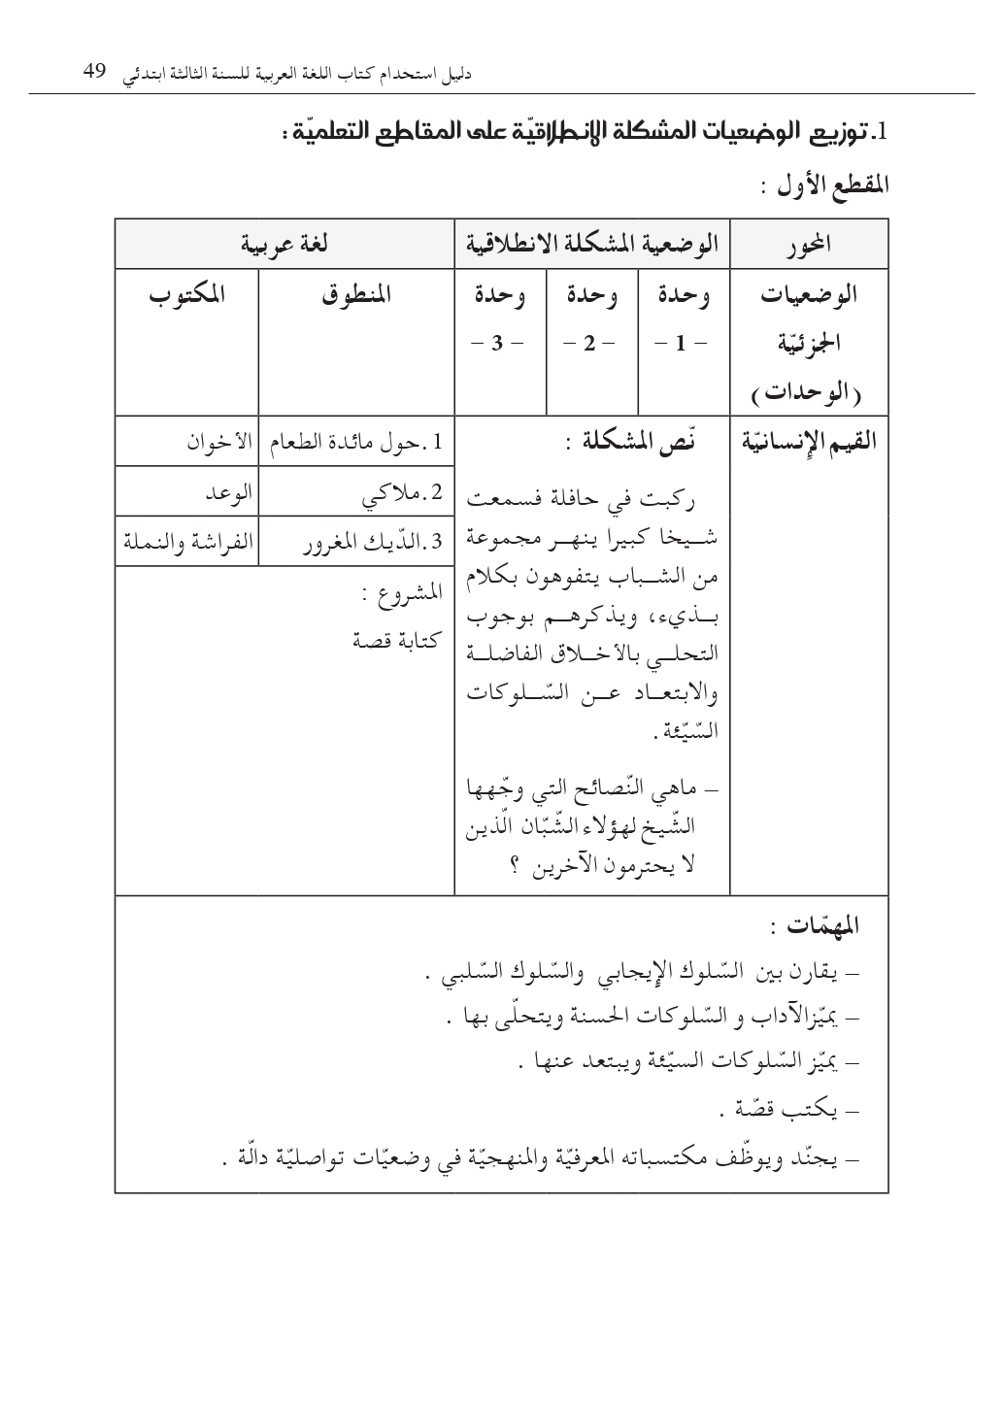

**مذكرة بيداغوجية في اللغة العربية**

**السنة الثالثة**

**المقطع : الحياة الاجتماعية**

**الموارد المعرفية : إدماج فهم المنطوق التعبير الشفهي + إدماج فهم المكتوب + أنجز مشروعي**

**الهدف التعلمي : يجند موارده كتابيا و شفويا مستعملا القرائن اللغوية والنصية المناسبة .**

|  |  |  |
| --- | --- | --- |
| المراحل | الوضعيات التعلمية و النشاط المقترح | مؤشرات التقويم |
| إدماج | **الحصة الاولى : 60 د إدماج فهم المنطوق والتعبير الشفوي**  **النشاط الأول :**  **خلال هذه الحصة يقوم المعلم باستذكار النصوص المنطوقة الثلاثة و القائها على التلاميذ**  **تتم محاورة التلاميذ حول هذه النصوص و استخلاص القيم**  **النشاط الثاني :**  **التذكير بجميع الصيغ المدروسة في المقطع**  **النشاط الثالث :**  **استعمال الصيغ في وضعيات تواصلية دالة شفويا**  **النشاط الرابع : استعمال دفتر الأنشطة**  **إنجاز التمارين التي وردت في أقيم تعلماتي من الوحدات الثلاثة في ميداني فهم المنطوق والتعبير الشفهي الصفحات (18 ، 22 ، 26)**  **الحصة الثانية : 60 د إدماج فهم المكتوب**  **النشاط الأول :**   * **قراءة النصوص الثلاثة المكتوبة التي وردت في المقطع** * **محاولة تغطية أكبر عدد ممكن من التلاميذ أثناء القراءة** * **إعادة التذكير ببعض الأسئلة وفق المستوى الحرفي من الفهم القرائي** * **استدراج التلاميذ للكشف عن العلاقة بين النصوص الثلاثة** * **تقييم النصوص**   **النشاط الثاني : استعمال دفتر الأنشطة**  **إنجاز التمارين الخاصة بفهم المكتوب التي وردت في أقيم تعلماتي للوحدات الثلاثة**  **الصفحات (18 ، 22 ، 26)**  **النشاط الثالث : أنجز مشروعي**   * يعرض الاستاذ نموذج المشروع المقترح في كتاب التلميذ للتعرف عليه ص 40 (إنجاز بطاقة دعوة) * من خلال المناقشة التي يفتحها الأستاذ لجمع تصورات التلاميذ حول المشروع و ما يحتاجه من أدوات و وسائل . * يعرض الأستاذ خطوات و مراحل الانجاز بشكل واضح و بسيط .   وضع خطة انجاز المشروع ( عمل فردي ، ثنائي ، جماعي) و تحضير الوسائل اللازمة و تعيين القائد الذي يتولى متابعة أعضاء الفوج و توجيههم و التواصل مع الاستاذ للاستفسار ، تقسيم المهام و الانطلاق في العمل . | **يستذكر و يجيب**  **يستعمل الصيغ**  **ينجز**  **يقرأ النص قراءة سليمة**  **يجيب و يعبر عن فهمه للنص**  **يستخرج القيم**  **ينجز**  **ينجز المشروع** |

**مذكرة بيداغوجية في اللغة العربية**

**السنة الثالثة**

**المقطع** : **الحياة الاجتماعية**

**الموارد المعرفية : إدماج فهم المكتوب و التراكيب والظواهر ( النحوية ، الصرفية ، الإملائية)**

**الهدف التعلمي :** يجند موارده كتابيا و شفويا مستعملا القرائن اللغوية والنصية المناسبة .

|  |  |  |
| --- | --- | --- |
| المراحل | الوضعيات التعلمية و النشاط المقترح | مؤشرات التقويم |
|  | **الحصة الأولى** : إدماج فهم المكتوب والظواهر النحوية 60 د  **النشاط الأول :**   * قراءة النصوص الثلاثة والتذكير بالقيم المستوحاة منها * يتم تناول كل نص على حدة و يتداول التلاميذ على قراءة فقراته. * التركيز على التلاميذ المتعثرين في القراءة * المواصلة بنفس المراحل مع النصين الآخرين و في كل مرة يستدرج الاستاذ تلاميذه للكشف عن العلاقة بين النصوص * الإنتقال إلى المستوى الاستنتاجي والنقدي في فهم النصوص   **النشاط الثاني : استعمال دفتر الأنشطة**   * التذكير بالظواهر النحوية المدروسة خلال المقطع   إنجاز التمارين الخاصة بالظواهر التركيبية التي وردت في أقيم تعلماتي للوحدات الثلاثة ، **الصفحات (18 ، 22 ، 26)**  **النشاط الثالث : أنجز مشروعي**   * يواصل التلاميذ انجاز المشروع البيداغوجي المقترح في كتاب التلميذ . * تقييم مرحلي و تقديم توجيهات للتحسين أو التصحيح * يركز الاستاذ على الجانب القيمي في متابعة التلاميذ   (التعاون ـ الحوار ـ ابداء الرأي ....)  **الحصة الثانية :** : إدماج فهم المكتوب والظواهر الصرفية والإملائية 60 د  **النشاط الأول :**   * قراءة النصوص الثلاثة والتذكير بالقيم المستوحاة منها * يتم تناول كل نص على حدة و يتداول التلاميذ على قراءة فقراته. * التركيز على التلاميذ المتعثرين في القراءة * المواصلة بنفس المراحل مع النصين الآخرين و في كل مرة يستدرج الاستاذ تلاميذه للكشف عن العلاقة بين النصوص * الانتقال إلى المستوى الإبداعي في فهم النصوص   **النشاط الثاني : استعمال دفتر الأنشطة**   * التذكير بالظواهر الصرفية والإملائية المدروسة خلال المقطع   إنجاز التمارين الخاصة بالظواهر الصرفية والإملائية التي وردت في أقيم تعلماتي للوحدات الثلاثة ، **الصفحات (18 ، 22 ، 26)**  **النشاط الثالث : أنجز مشروعي**   * يواصل التلاميذ انجاز المشروع البيداغوجي المقترح في كتاب التلميذ . * تقييم مرحلي و تقديم توجيهات للتحسين أو التصحيح * يركز الاستاذ على الجانب القيمي في متابعة التلاميذ   (التعاون ـ الحوار ـ ابداء الرأي ....) | يقرأ النص قراءة سليمة  ينجز التمارين  ينجز التمارين كتابيا  يواصل انجاز المشروع |

**مذكرة بيداغوجية في اللغة العربية**

**السنة الثالثة**

المقطع : **الحياة الاجتماعية**

موارد معرفية: الإدماج

**الهدف التعلمي :** **يجند موارده كتابيا و شفويا مستعملا القرائن اللغوية والنصية المناسبة .**

|  |  |  |
| --- | --- | --- |
| المراحل | الوضعيات التعلمية و النشاط المقترح | مؤشرات التقويم |
| الادماج | **الحصة الأولى : الإدماج 60 د**  **النشاط الأول:**   * تقديم النص الرديف " الإدماج " ص 39 (أو أي نص آخر مناسب) * قراءة النص * الإجابة عن أسئلة الفهم والتمارين الخاصة بالظواهر التركيبية والصرفية والإملائية   **ملاحظة** : يمكن للأستاذ اختيار أحد النصوص المرفقة بالمذكرة للإدماج  **النشاط الثاني:**   * معالجة ودعم من خلال حل الوضعية الإدماجية التقويمية بغرض تدارك ومعالجة مواطن الضعف و تثبيت التعلمات * تصحيح الوضعية الإدماجية التقويمية   **الحصة الثانية : أنتج كتابيا 60 د**  **النشاط الأول :** أنتج كتابيا ص 39 من كتاب التلميذ  ينتج فقرة يجند فيها مختلف مكتسباته حيث يقدم الأستاذ موضوع التعبير الكتابي من خلال عرض السند والتعليمة و مناقشتهما لتحديد أفكار الموضوع والمطلوب و توظيفه .  **النشاط الثاني :**  بناء على التحليل السابق لسند و تعليمة التعبير الكتابي يقوم التلاميذ بتحرير فقراتهم ، وتنتهي بقراءات فردية لبعض المواضيع ، ثم فسح المجال للمراجعة والتقييم الذاتي .  **النشاط الثالث : محفوظات**   * يقسم الاستاذ التلاميذ إلى مجموعتين ، مجموعة تنشد صدر البيت الأول و الأخرى ترد العجز و هكذا مع بقية الأبيات . * فسح المجال للتلاميذ ليؤدوا المقطوعة أداء منغما . * استظهار المقطوعة من طرف التلاميذ | ينجز التمارين كتابيا  ينتج فقرة  يمسرح المقطوعة |

**مذكرة بيداغوجية في اللغة العربية**

**السنة الثالثة**

المقطع : **الحياة الاجتماعية**

موارد معرفية: أنتج كتابيا

**الهدف التعلمي :** **يجند موارده كتابيا و شفويا مستعملا القرائن اللغوية والنصية المناسبة .**

|  |  |  |
| --- | --- | --- |
| المراحل | الوضعيات التعلمية و النشاط المقترح | مؤشرات التقويم |
| الادماج | الحصة الأولى : تصحيح التعبير الكتابي 30 د  تخصص هذه الحصة لتصحيح ما أنتجه التلاميذ باستعمال شبكة التصحيح بالمعايير  **ملاحظة** : يمكن للأستاذ تكييف هذه الشبكة بما يراه مناسبا لتلاميذه فيتدرج معهم بالاكتفاء ببعض المؤشرات في كل مرة والتركيز عليها.   |  |  |  | | --- | --- | --- | | المعايير | المؤشرات | درجة التحقق | | سلامة اللغة | التعبير بجمل مفيدة |  | | خلو المنتوج من الأخطاء الإملائية |  | | الملاءمة | توافق المنتوج مع المطلوب إنجازه |  | | عدم الخروج عن الموضوع |  | | الإنسجام | انسجام الأفكار |  | | استعمال الروابط |  | | الابداع والاتقان | توظيف الصيغ والتراكيب |  | | الاستشهاد |  |   الحصة الثانية : تقويم و معالجة 45 د   * حل الوضعية الانطلاقية الأم من خلال الإجابة على المهمات الجزئية * تقييم المشروع باستخدام شبكة تصحيح بالمعايير | يصحح التعبير  يمارس التقويم |

|  |  |  |
| --- | --- | --- |
| **الاسم:**..................  **اللقب:**........................... | **إدماج المقطع الثاني في مادة**  **اللغة العربية** | **السنة الثالثة ابتدائي** |
| **السند:** :  **بَعْدَ شَهْرٍ مِنَ الصِّيَامِ و الْقِيَامِ يَأْتِي الْعِيدُ وَمَعَه الْكَثِيرُ مِنْ السَّعَادَةِ و الْبَهْجَةِ ، يَأْتِي لِيَنْشُر الْمَحَبَّةَ و الإيخَاءَ بَيْنَ النَّاسِ.**  **فِي هَذَا الْيَوْمِ تَمْتَلِئ الشَّوَارِعُ بضِحكَاتِ الْأَطْفَالِ و جَمَالِ مُلَابِسِهِم وألعَابِهم الْمُلَوَّنَة ، و تَصْدَحُ المَآذنُ بِالذِّكْر و التَّكْبِيرَاتِ ، يَخْرُجُ الْمُصَلُّونَ مَنَ الْمَسَاجِدِ يتَغاَفَرُونَ و يَتَبَادَلُون التَّهَانِي ، أَمَّا الْأُمَّهَاتُ فتُزيّنُ الْمَوَائِد بِأَنْوَاعِ الْحَلْوَى اللَّذِيذَةِ و أَصْنَافِ الْأَطْعِمَة التَّقْلِيدِيَّة ، كَمَا يَتَبادَل الْأَقَارِبُ الزِيارَاتِ حِفَاظًا عَلَى صِلَةِ الرَّحِمِ .**  **إنَّه عِيدِ الْفِطْرِ الْمُبَارَك يَوْمٌ لِلْفَرَحِ و السُّرُورِ و التَّسَامُحِ ، يَوْمٌ يَحْتَفِل فِيهِ الْمُسْلِمُونَ بِإِتْمَام عِبَادَةِ الصِّيَامِ فِي شَهْرِ رَمَضَانَ، يَوْمٌ لِلْمَوَدَّةِ وَالأُلْفَةِ ، يَتصَالحُ فيهِ المُتخَاصِمُون و يَجتَمِعُ شَمْلُ العَائِلةِ .** | | |
| **الأسئلة:**  **1ـ** هات عنوانا للنص. ........................................................  **2ـ** استخرج من النص: ضد كلمة القليلُ= .................  مرادف كلمة الشَّهِيةُ = .....................  **3ـ** لماذا يتبادل الأقارب الزيارات في العيد؟  ..................................................................................................................  4ـ استخرج من النص   |  |  |  |  | | --- | --- | --- | --- | | **فعل** | **حرف** | **جمع مذكر سالم** | **جمع مؤنث سالم** | | .......................... | ........................... | ............................ | .............................. |   5ـ حول الجمل التالية من المفرد إلى الجمع  *تُعِدُ البنت الحَلوَى ......................................................  *الطِّفلُ سَعيدٌ بالعِيدِ ....................................................  *صام المسلم رمضان ................................................  6ـ املأ الفراغ ب (الَّتي ـ الَّذِي ـ الَّذين ـ سـ ـ سَوفَ)  ـ أيْنَ فُستَانِي ....... اِشْتَرَيْتُ ؟ ـ جَدَتِي هِي ....... تَقُصُّ لِي الحِكَاياتِ .  ـ عِندمَا أكْبَرُ........ أُصْبِحُ مُهَندِسًا . ـ الأَطفَالُ هُم ........ يَفْرَحُون كَثيرًا فِي العِيدِ .  * لمَّا يَدُقُ الجَرَسُ ....نَخرُجُ إلى السَّاحَةِ .  7ـ أكمل بالتاء المناسبة (ت ـ ة)  * وَجَدْ..... فَاطِمـ .... أمَامَ البَابِ فَأَلقَيـْ ..... عَليْهَا التَّحِيـ ......  * صَنَعَـ..... الأُخْـ ... الحَلَوِيَا.... اللَّذِيذ.....  **الوضعية الادماجية:**  أخبرتك والدتك أنهم يستعدون لاستقبال عيد الأضحى المبارك .  في فقرة قصيرة احك لنا عن استعدادات العائلة واصفا لنا شعورك ولا تنس توظيف أحد الجموع التي درستها و أحد الصيغ التالية ( سـ/سوف/ بعدما / التي )  علبة مساعدة : اعداد الحلويات ، وضع الحناء ، النظافة ، الملابس ، الكبش | | |

**المقطع الأول تربية إسلامية**

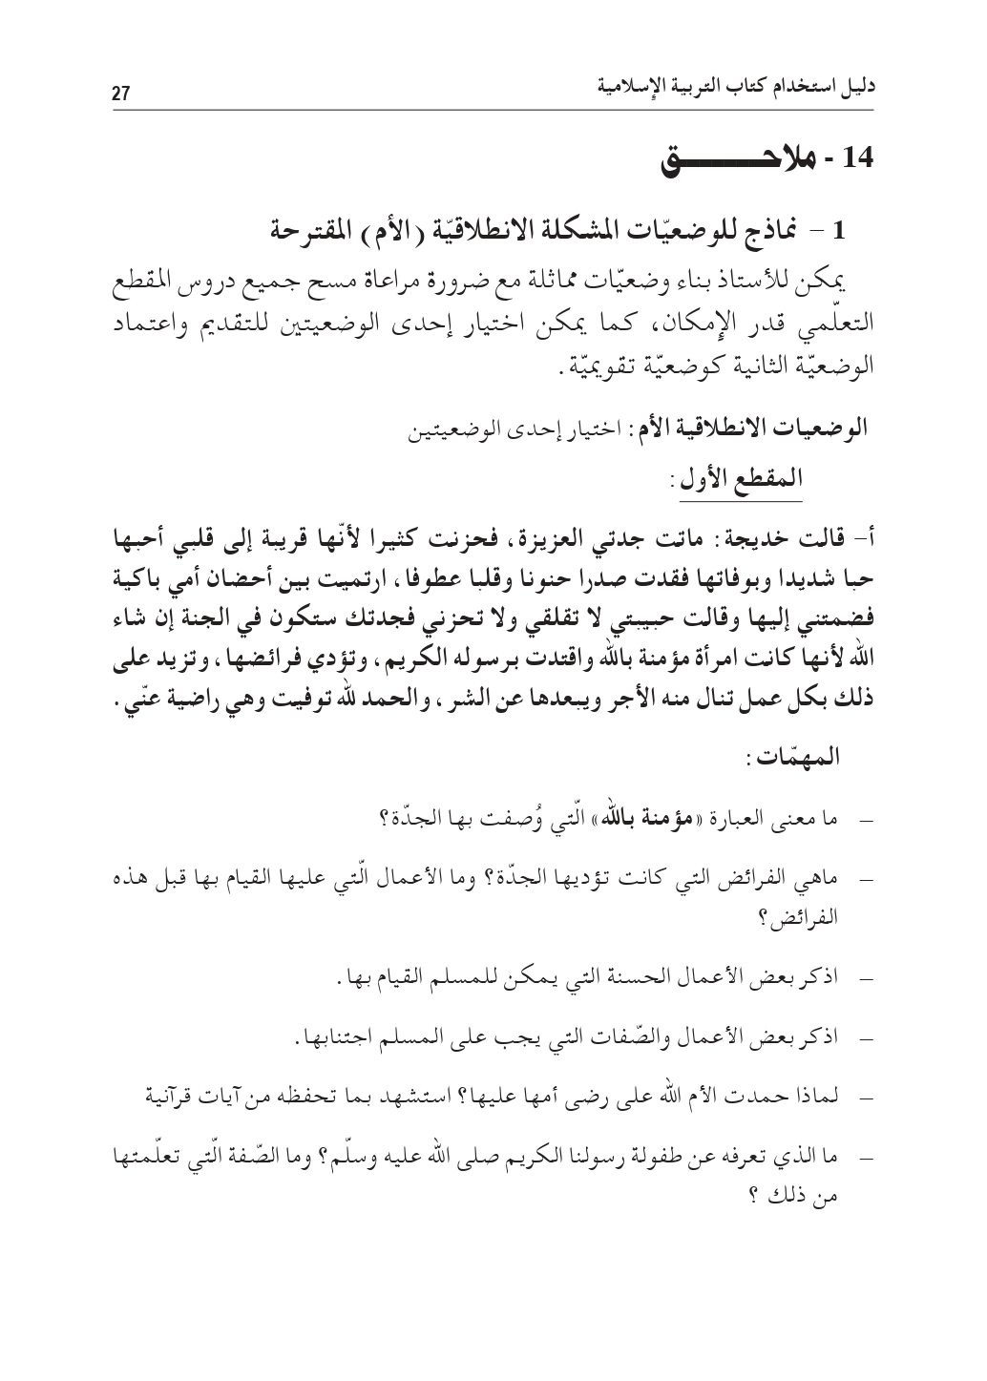

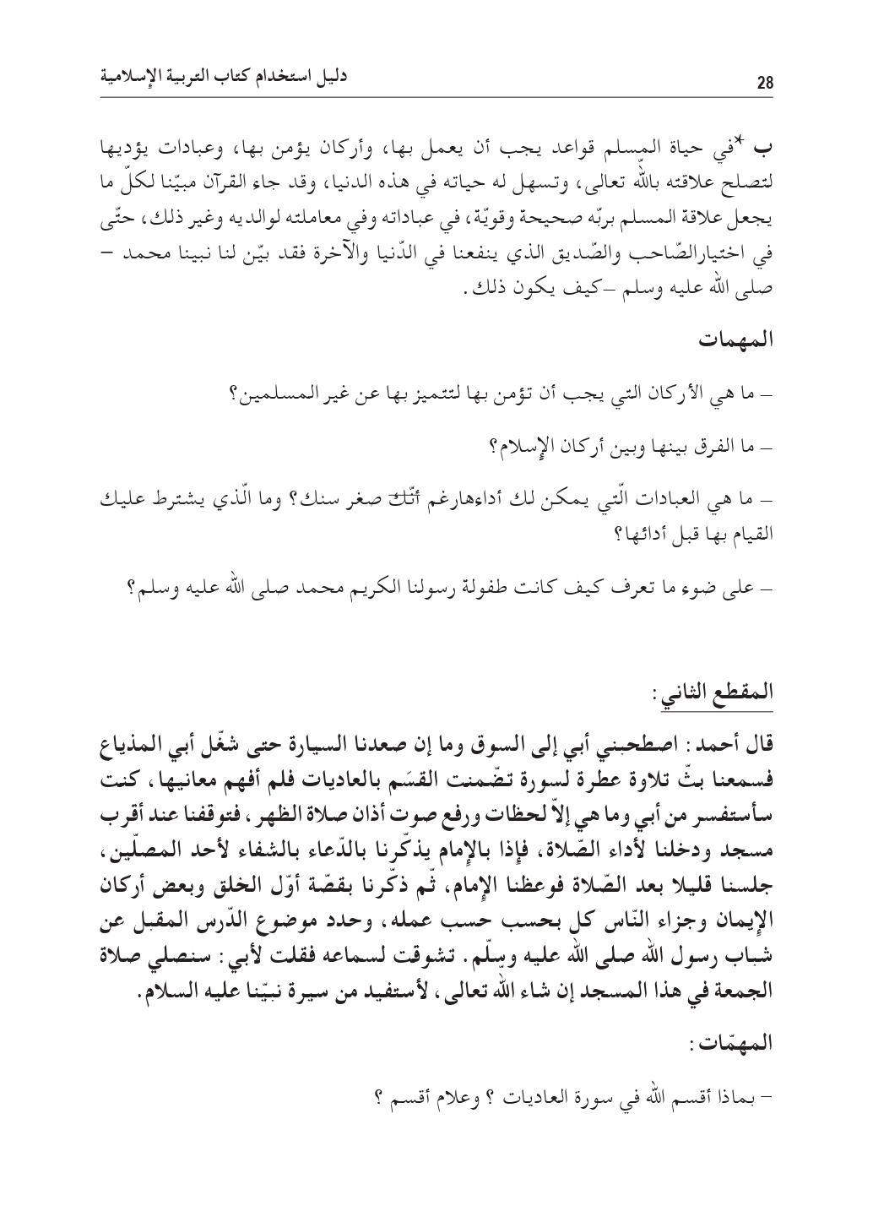

**مذكرة بيداغوجية في التربية الإسلامية**

**السنة الثالثة**

الميدان: مباديء أولية في العقيدة والعبادات النشـــــــــاط : تربية إسلامية المدة : 30 د + 30 د + 30 د

موارد معرفية : **الوضوء**

|  |  |
| --- | --- |
| **الهدف :**   * **يستظهر آيات و أحاديث الوضوء** * **يبدي رغبته في الوضوء** * **يمارس الوضوء بشكل سليم** * **يستدل على الوضوء بالآيات والأحاديث** | **الوسائل:**  **إناء للوضوء ، مقطع فيديو** |

|  |  |  |
| --- | --- | --- |
| المراحل | الوضعيات التعلمية و النشاط المقترح | مؤشرات التقويم |
| مرحلة الانطلاق | **الحصّة الأولى 30 د**  **النشاط الأول:**   * **التذكيربالوضعية الانطلاقية الواردة في دليل المعلم** * **قام أخوك الصغير من فراشه صباحا و قام بفرش السجادة مباشرة يريد الصلاة ، استوقفه والدك قائلا : هل توضأت يا سمير؟ فقال: وماهو الوضوء يا أبي ؟** * **طلب منك والدك أن تشرح لأخيك أهمية الوضوء و تدربه عليه .** | **يقدم فرضيات** |
| بناء التعلمات | **النشاط الثاني :**   * **قراءة الوضعية ص 28 من طرف المعلم وبعض التلاميذ** * **طرح أسئلة و إثارة نقاش حولها مع التلاميذ** * **قراءة الأية الكريمة والحديث النبوي و تحفيظهما**   **النشاط الثالث :**   * **انجاز وضعية أنشطة التعلم ص 28** * **من خلال انجاز أنشطة التعلم يتم استخلاص التعلمات ص 29 (تعلمت)**   **الحصّة الثانية 30 د**  **النشاط الأول :استذكار**   * **تذكير التلاميذ بالتعلمات السابقة**   **النشاط الثاني : تدريب**   * **الخروج إلى ساحة المدرسة وتدريب التلاميذ على الوضوء** | **يقرأ**  **يجيب**  **يتلو الآية**  **يقرأ الحديث**  **ينجز**  **يحوصل**  **يتوضأ** |
| استثمار | **الحصّة الثالثة : 30 د**  **انجاز وضعية : أتحقق من تعلماتي ص 29 / 30** | **يذكر مراحل الوضوء** |

**مذكرة بيداغوجية في التربية المدنية**

**السنة الثالثة**

**الميدان**: **الحياة الجماعية** **النشاط** : **تربية مدنية** **المدة** : 45 د

**الموارد المعرفية: صحتي في غذائي**

|  |  |
| --- | --- |
| **الهدف :**   * **يتعرف على أهمية الغذاء للحياة .** * **يتقيد بالقواعد الصحية للتغذية .** * **يلتزم بترشيد الاستهلاك و يقدم النصيحة لغيره .** | **الوسائل:**  **الكتاب ، صور و سندات** |

|  |  |  |
| --- | --- | --- |
| المراحل | الوضعيات التعلمية و النشاط المقترح | مؤشرات التقويم |
| مرحلة الانطلاق | **التذكير بالوضعية الانطلاقية ص 6 من كتاب التلميذ**  **النشاط الأول:**  **أتذكر : انطلاقا من المكتسبات القبلية يجيب عن الأسئلة**   * **تذكر مجموعات الأغذية** * **اذكر بعض آداب الأكل** | **يستذكر مكتسباته**  **يجيب عن الاسئلة** |
| بناء التعلمات | **النشاط الثاني : أقرأ و ألاحظ :**  دعوة المتعلمين إلى قراءة نص الوضعية ص 11 و مشاهدة الصورة المعبرة عنها  طرح اسئلة حول فحواها   * **عدد مجموعات الأغذية التي تناولها رضا ؟** * **صنفها إلى : صحية / غير صحية (على السبورة واللوحة)** * **ماهما القاعدتان الصحيتان اللتان لم يلتزم بهما رضا ؟** * **لاحظ الصور و استنتج مظاهر تبذير الغذاء** * **اقترح حلولا لها** * **هل تحفظ آية تنهانا عن التبذير ؟**   **النشاط الثالث :**  **من خلال إجابات التلاميذ يقوم المعلم باستنطاق القواعد الصحية و تدوينها في فقرة صغيرة**  **يحتاج الانسان إلى الغذاء كي يبقى على قيد الحياة ، وهو ضروري لتوفير الطاقة و مقاومة الامراض إذا رشّد** | **يقرأ و يلاحظ**  **يجيب عن التساؤلات**  **يستنتج**  **يستدل**  **يتوصل الى الخلاصة** |
| **التدريب والاستثمار** | **النشاط الرابع: أنجز**  **تدوين التعليمة على السبورة**  **مطالبة التلاميذ بالانجاز ثم تصحيح جماعي على السبورة** | **ينجز النشاط**  **يصحح** |

**ملاحظة : حصة الأسبوع الثاني انجاز تمارين على ورقة العمل**

**ورقة عمل : خطر الأغذية السكرية والدسمة**

**صنف الأغذية في الجدول**

بيتزا حضرتها أمي سوندويتش في الشارع بيتزا (مربعة) في الشارع

طبق عدس كوكا كولا كسكس (رشته)

|  |  |
| --- | --- |
| طعام صحّي | طعام غير صحي |
|  |  |

**اربط بين الغذاء أو السلوك الغذائي والمرض (تقاطع بين التربية العلمية والمدنية )**

**السمنة الحلويات**

**السكري الأطعمة الدسمة**

**هشاشة العظام نقص تناول الخضر والفواكه**

**تسوس الأسنان نقص تناول اللحوم**

**العشى الليلي نقص تناول الحليب**

**كواشيوركور(الهزال) نقص تناول الأغذية الغنية بالحديد**

**الأنيميا (فقر الدم) تناول السكريات بكثرة**

**التسمم الغذائي عدم مراقبة صلاحية المنتوجات**

**ملاحظة : يمكن الربط بين الغذاء والسلوك بمرضين أو أكثر والعكس أيضا**

**مذكرة بيداغوجية في التربية العلمية والتكنولوجيبة**

**السنة الثالثة**

**الميدان: الانسان و المحيط موارد معرفية : الأنظمة الغذائية المدة : 45 د + 45 د**

|  |  |
| --- | --- |
| **الهدف :**   * **التعرّف على الأنظمة الغذائية المختلفة** * **تحليل سلوك غذائي عند الحيوان** | **الوسائل :**  **صور و سندات ، مقطع فيديو** |

|  |  |  |
| --- | --- | --- |
| المراحل | الوضعيات التعلمية و النشاط المقترح | مؤشرات التقويم |
| مرحلة الانطلاق | **الحصّة الأولى 45 د**  **الوضعية الانطلاقية ص8: تذكير**  **النشاط الأول : تقديم الوضعية الاشكالية الجزئية ص 34**  **ماهي أنماط الأنظمة الغذائية وما الذي يميز كل نظام ؟**  **النشاط الثاني : أتذكر**  **السؤال الأول: تم تناول في مستوى سابق مفهوم الغذاء المفضل لدى الحيوان(عاشب/لاحم)**  **السؤال الثاني : الهدف منه استرجاع مفهوم السلوك الغذائي والتعبير عنه(الافتراس)** | **يعبّر عن الوضعية**  **يصوغ إشكالية و يقدّم فرضيات**  يجيب |
| بناء التعلمات | * **تقديم الوضعية ص 36**   **النشاط الثاني : تصنيف الحيوانات حسب نظام غذائها**   * **يقترح الكتاب في الصفحتين 36/37 أربع حيوانات تستجيب لأنظمة غذائية مختلفة.** * **بمقارنة النظام الغذائي لكل من البقرة والقط يبرر التلميذ سبب التصنيف (عاشبة / لاحمة)** * **بالاعتماد على لائحة الأغذية التي يتناولها الثعلب يتم تصنيفه (آكل كل شيء) أما الأرنب (فعاشب)** * **يقترح التلميذ حيوانات أخرى يعرفها آكلة للعشب،آكلة للحم،آكلة كل شيء.**   **النشاط الثالث : السلوك الغذائي**   * **تحليل السلوك الغذائي لكل من الثعلب والأرنب**  |  |  |  | | --- | --- | --- | | **الحيوان** | **الحواس المستعملة** | **المراحل** | | **الأرنب** | **الشم + الرؤية** | * **التنقل بين الأعشاب** * **اختيار الطرية الطازجة** * **قطفها وتناولها** | | **الثعلب** | **الرؤية + السمع + الشم** | * **تحديد موقع الفريسة** * **التربص بها ومراقبتها** * **الهجوم عليها ومطاردتها** * **الامساك بها وقتلها** * **تناولها** |  * **يبني التلميذ مفهوم السلوك الغذائي**   **النشاط الثالث : ارساء الموارد**   * **رفقة تلاميذه وعن طريق المساءلة يقوم المعلم ببناء الخلاصة**   **الخلاصة ص 38** | يبرر  يصنف  يقترح  يحلل  يحوصل |
| الاستثمار | **الحصّة الثانية 45 د**  **التمرين الأول :**  **يستهدف تعرف التلميذ على الأغذية التي تنتمي لكل نظام غذائي من خلال اختيار أغذية لحيوانات حدد نظامها الغذائي**  **التمرين الثاني :**  **انطلاقا من لائحة الأغذية التي يتناولها كل حيوان يحدد نظامه الغذائي** | **يقوّم تعلماته** |

**المقطع الأول في الرياضيات (الدخول المدرسي)**

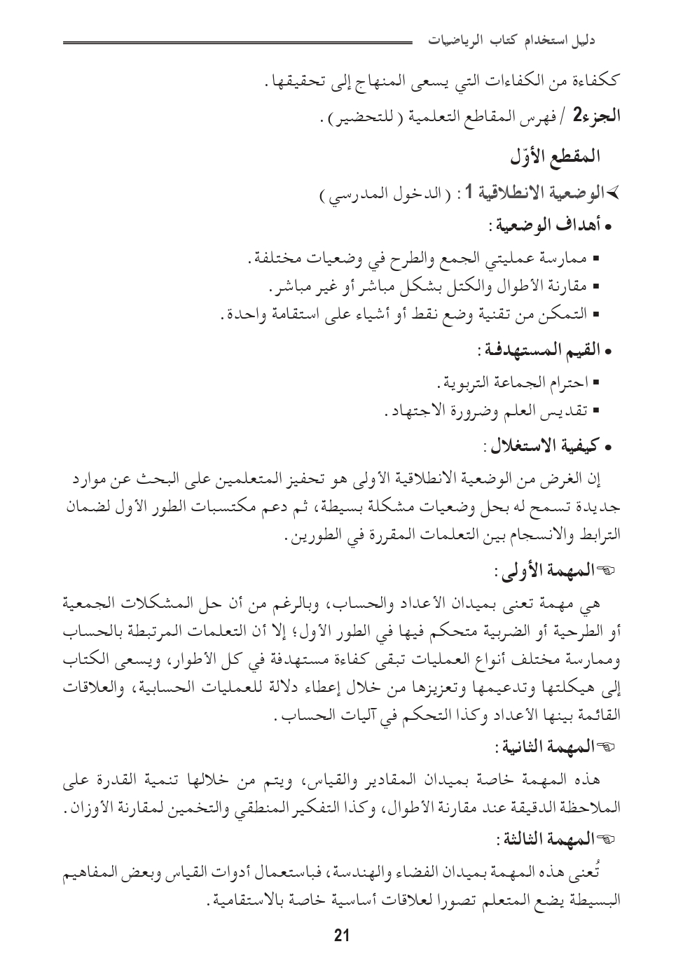

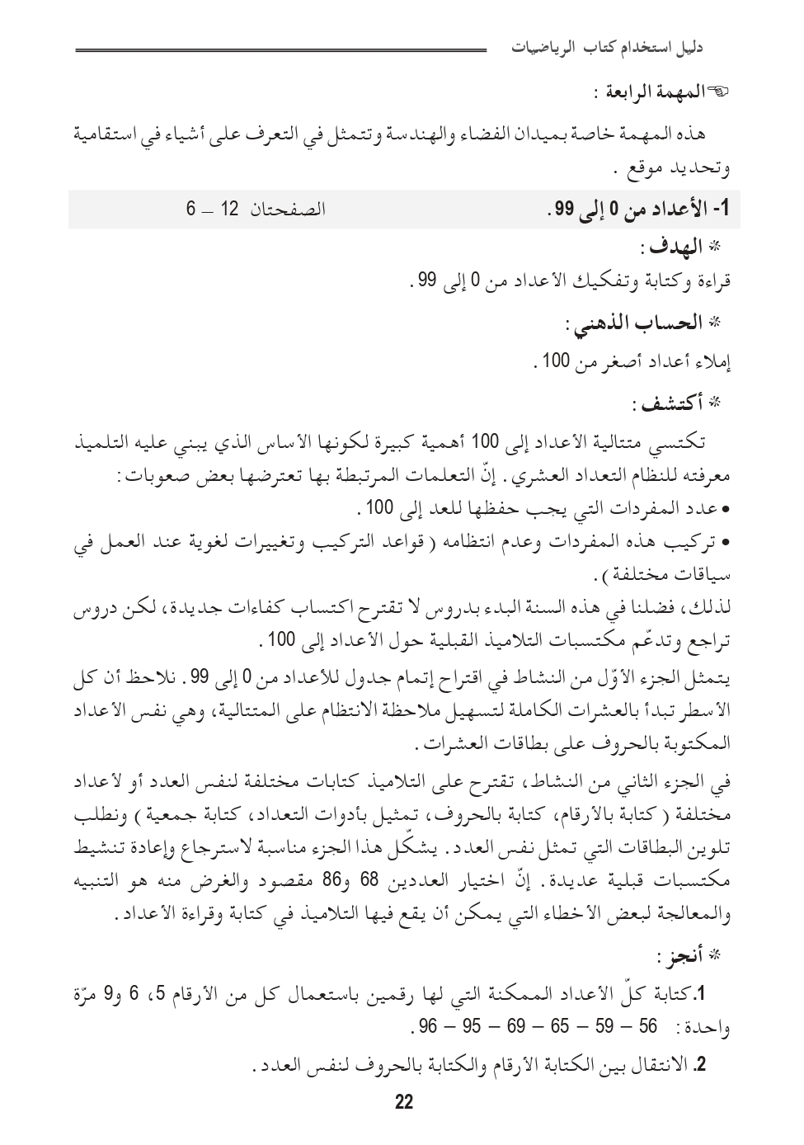

**مذكرة بيداغوجية في الرياضيات**

**السنة الثالثة**

**المقطع الأول : الدّخول المدرسي**

**الميدان: الأعداد والحساب الموضوع : الطرح دون احتفاظ الحصة : 1 المدة : 60 د**

|  |  |
| --- | --- |
| **الهدف :**   * **وضع وإجراء عملية طرح دون احتفاظ** | **الوسائل**  **الكتاب ،اللوحة** |

|  |  |  |
| --- | --- | --- |
| المراحل | الوضعيات التعلمية و النشاط المقترح | مؤشرات التقويم |
| مرحلة الانطلاق | الحساب الذهني : **الجمع باتمام الى العشرة الموالية (6+24)**  **تحفيز: اجراء عمليات طرح بسيطة** | يجمع  يجيب |
| بناء التعلمات | **النشاط الأول : أكتشف**  **1/ قراءة الوضعية وفهمها جيدا**  **2/ تنظيم العمل فرديا أو في ثنائيات**  **3/ يراقب المعلم إجراءات العمل و يسجل الأخطاء**  **4/ أثناء العرض والمناقشة ينظم الأستاذ التبادل حول عمل التلاميذ**  **5/ يطلب من التلاميذ فتح الكتب على الدرس و يطالبهم بالتمعن واتمام عمل كل من مريم وأيمن**  **النشاط الثاني : أنجز**  **1/ وضع عملية الطرح وإنجاز الحساب عموديا**  **2/ حل مشكلة من نفس النمط (وضعية أكتشف)**  **النشاط الثاني: تعلمت**  **النشاط تعلّمت ليس خاصا بنهاية الحصّة لأنه نشاط يمتد عبر مراحلها فيقوم المعلم في كل مرة ببناء جزء من التعلمات التي تم التوصّل إليها تدريجيا حتى الوصول إلى الخلاصة التي يقوم التلاميذ بقراءتها لترسيخها في الذهن**  **تعلمت ص 32** | **يقرأ**  **يجري الطرح**  **ينجز**  **يحوصل** |
| استثمار | **أتمرن**  **يختار المعلم بعض التمارين من دفتر النشاطات لانجازه خلال الحصة الأولى**  **أبحث**  **نهتم بكيفية تعامل التلميذ بالنص ئوالجدول وبكيفية ترجمته**   |  |  |  | | --- | --- | --- | | **545** | | | | **324** | **214** | **7** | | **ينجز النشاطات انجازا سليما** |

**ملاحظة : الحصة الموالية ذات 30 د تخصص للدعم و المعالجة**

**مذكرة بيداغوجية في الرياضيات**

**السنة الثالثة**

**المقطع الأول : الدّخول المدرسي**

**الموضوع : أجند معارفي الحصة : 3 المدة : 60 د**

|  |  |
| --- | --- |
| **الهدف :**  **يجند معارفه و مكتسباته لحل وضعيات** | **الوسائل**  **الكتاب ،اللوحة** |

|  |  |
| --- | --- |
| الوضعيات التعلمية و النشاط المقترح | مؤشرات التقويم |
| **النشاط الأول :**  **حساب ذهني بسيط**  **تفكيك عدد**  **الوضعية : في المتجر الكبير**  **النشاط الثاني : حل الوضعيات**  **1/ يقوم المعلم بعرض الوضعية 1 ص 33 على التلاميذ**   1. **السؤال الأول والثاني يستهدف استخراج معلومات من سند وترتيب أعداد**   **3/ عرض و شرح الوضعية رقم 3**   1. **يجند التلميذ معارفه المتعلقة بحل مشكلة باستعمال الجمع**   **4/ عرض الوضعية 4**   1. **يجند معارفه المتعلقة بطرح أعداد** 2. **الاستقامية**   **5/ عرض الوضعية 5**  **يجند معارفه المتعلقة بجمع اعداد بالاحتفتظ**  **ملاحظة : مع كل وضعية يعطي المعلم التلاميذ الوقت الكافي للإجابة الفردية ثم التصحيح الجماعي على السبورة** | يفكك  يستخرج معلومات  يرتب أعداد  يحل مشكلة  يطرح  يبرر استقامية  يجمع |

**ملاحظة : الحصة الموالية ذات 30 د تخصص للدعم و المعالجة**

**مذكرة بيداغوجية في الرياضيات**

**السنة الثالثة**

**المقطع : الدخول المدرسي**

**الموضوع: الحصيلة 1 الحصة : 3 المدة : 60 د**

|  |  |
| --- | --- |
| **الهدف :**  **يتدرب على حل وضعيات متنوعة بتجنيد معارفه المكتسبة** | **الوسائل**  **اللوحة ، بطاقات** |

|  |  |
| --- | --- |
| الوضعيات التعلمية و النشاط المقترح | مؤشرات التقويم |
| **النشاط الأول :**  **حساب ذهني بسيط**  **تعيين عدد عشرات ومئات**  **النشاط الثاني :**  **حل الوضعيات**  **تفكيك عدد**  **الوضعية تستهدف تفكيك نموذجي لعدد**  **مقارنة ترتيب وحصر أعداد**  **ترتيب ومقارنة أعداد**  **كتابة عدد بالأرقام ثم مقارنتها**  **استعمال الرموز للمقارنة**  **إتمام متتالية أعداد**  **وضع وإجراء الجمع بالاحتفاظ**  **استخراج معلومات من جدول**  **اجراء عمليات الجمع بالاحتفاظ**  **وضع وإجراء الطرح دون احتفاظ**  **اجراء عمليات طرح دون احتفاظ**  **مقارنة سعات**  **20L50CL > 10L20CL**  **تمثيلات بيانية ومخططات**   * **استخراج معلومات وتمثيلها في جدول**   **الاستقامية**  **التأكد من استقامية نقط** | يعين عدد عشرات ومئات  يفكك  يقارن  يرتب  يستخرج  يجمع  يطرح  يقارن سعات  يمثل معطيات في جدول  يبرر |

**ملاحظة : الحصة الموالية ذات 30 د تخصص للدعم و المعالجة .**

**مذكرة بيداغوجية في الرياضيات**

**السنة الثالثة**

**المقطع : الدخول المدرسي**

**الموضوع: معالجة الحصة : 3 المدة : 60 د**

|  |  |
| --- | --- |
| **الهدف :**   * **معالجة الصعوبات التي يعاني منها التلميذ** | **الوسائل:**  **اللوحة الكتاب** |

|  |
| --- |
| الوضعيات التعلمية و النشاط المقترح |
| **النشاط الأول :**  **حساب ذهني بسيط**  **جمع و طرح عددين دون وضع العملية العمودية**  **النشاط الثاني :**   |  |  |  | | --- | --- | --- | | **الصعوبات المتوقعة** | **العلاج المقترح** | **النتائج** | | **ترتيب أعداد** | * **ادراج الأعداد في الشريط العددي**  |  |  |  |  |  | | --- | --- | --- | --- | --- | |  |  | **466** |  | **465** | | **.........................** | | **الخلط بين المراتب**  **82 هو 2 ع 8م**  **760 هو 6 و7م** | **التفكيك النموذجي** | **........................** | | **3مقارنة عددين** | **التفكيك النموذجي ثم المقارنة** | **.......................** | | **الحصر بين مئتين متتاليتين**  **300<478<500** | **ملاحظة انتظام الأعداد وتلوين المئات** | **.......................** | | **الجمع بالاحتفاظ** | **اجراء العملية داخل جدول المراتب** | **.......................** | | **صعوبة التأكد من الاستقامية** | * **التأكد من ملامسة النقاط للمسطرة** |  | |

**ملاحظة : الحصة الموالية ذات 30 د تخصص للدعم و المعالجة .**

**مذكرة بيداغوجية في الرياضيات**

**السنة الثالثة**

**المقطع الأول : الدّخول المدرسي**

**الميدان: / الموضوع : منهجية حل مشكلات الحصة : 5 المدة : 60 د**

|  |  |
| --- | --- |
| **الهدف :**   * **يستخرج معطيات** * **يصوغ سؤالا و يجيب عليه** | **الوسائل**  **الكتاب ،اللوحة ، ورقة عمل** |

|  |  |  |
| --- | --- | --- |
| المراحل | الوضعيات التعلمية و النشاط المقترح | مؤشرات التقويم |
| مرحلة الانطلاق | الحساب الذهني : **الجمع باتمام الى العشرة الموالية (6+24)**  **قراءة وضعيات شفويا دون أسئلتها**  **ما الذي ينقص هذه الوضعيات** | يجمع  يجيب |
| بناء التعلمات | **النشاط الأول : أكتشف**  **1/ تسجيل الوضعية ص36 على السبورة دون الأسئلة**  **2/ تنظيم العمل فرديا أو في ثنائيات**  **3/ توزيع أوراق عمل بها الجدول**   |  |  |  |  | | --- | --- | --- | --- | | **الوضعية** | **المعطيات** | **السؤال** | **الجواب** | |  |  |  |  |   **4/ ما الذي ينقص هذه الوضعية ؟**  **5/ يطلب منهم إتمام الجدول**  **6/ يراقب المعلم إجراءات العمل و يسجل الأخطاء**  **7/ أثناء العرض والمناقشة ينظم الأستاذ التبادل حول عمل التلاميذ**  **8/ الوصول إلى الجواب**     |  |  |  |  | | --- | --- | --- | --- | | **الوضعية** | **المعطيات** | **السؤال** | **الجواب** | | **ذهب أمين..... مقصده** | **ـ المسافة الكلية 280KM**  **ـ المسافة المتبقية 60KM** | **ماهي المسافة التي قطعها أمين عند قراءة لوحة التوجيه؟** | **280 – 60 = 220**  **المسافة التي قطعها أمين عند قراءة لوحة التوجيه 220KM** |   **النشاط الثاني: تعلمت**  **النشاط تعلّمت ليس خاصا بنهاية الحصّة لأنه نشاط يمتد عبر مراحلها فيقوم المعلم في كل مرة ببناء جزء من التعلمات التي تم التوصّل إليها تدريجيا حتى الوصول إلى الخلاصة التي يقوم التلاميذ بقراءتها لترسيخها في الذهن**  **تعلمت ص 36** | **يقرأ**  **يستخرج معطيات**  **يصوغ سؤالا**  **يحوصل** |
| استثمار | **أطبق**  **يختار المعلم بعض التمارين لانجازه خلال الحصة الأولى** | **ينجز النشاطات انجازا سليما** |

**ملاحظة : الحصة الموالية ذات 30 د تخصص للدعم و المعالجة**

**إدماج الميدان الأول (جغرافيا)**

**السنة الثالثة**

**النشاط الأول:**

اذكر أهم المعالم التي تمر بها أثناء تنقلك من البيت إلى المدرسة

........................ ......................... .......................... .............................

**النشاط الثاني:**

أتمم كتابة المعالم المحيطة بحيك

**الحي الذي تسكن فيه**

**معلم ........................ شمالا**

........................................

.......................................

....................................

**النشاط الثالث:**

ساعد خالدا في اختيار أحد المسارين للوصول إلى بيت جدته التي تسكن في قرية مجاورة بتلوينه بالأخضر

|  |  |
| --- | --- |
| المسار الأول | قصير ـ طريق خالية من الناس ـ سيارات تمر بسرعة ـ ليس به شبكة اتصال (réseau) |
| المسار الثاني | بعيد ـ يمر بجوار مركز الأمن ـ به لافتات و ممر مشاة ـ به شبكة اتصال (réseau) |

**النشاط الرابع:** أتمم مخطط مدرستك ثم لوّن قسمك (سارية العلم ،الإدارة ،المطعم ،دورة المياه ،الأقسام)

الحجابة

الباب

**مذكرة بيداغوجية في التربية الفنية**

**السنة الثالثة**

**الميدان: الرسم والتلوين النشاط : تربية تشكيلية المدة : 45 د**

**الموضوع : الألوان الحارة**

|  |  |
| --- | --- |
| **الهدف :**   * **يتعرّف على الألوان الحارة** * **يستعمل الألوان الحارة في تلوين أجسام مركبة** | **الوسائل :**  **صور أزهار** |

|  |  |  |
| --- | --- | --- |
| المراحل | الوضعيات التعلمية و النشاط المقترح | مؤشرات التقويم |
| مرحلة الانطلاق | **الوضعية الانطلاقية :**  **زرت رفقة والدك معرضا للفنون التشكيلية فشد انتباهك لوحة جميلة رُكّبت فيها العناصر التشكيلية بشكل جميل و ألوان جميلة .**  **وعند عودتك للبيت طلب منك أن ترسم لوحة بتركيب العناصر التشكيلية وتلوينها بالألوان الحارة والباردة ؟**  **المهمات :**   * **اذكر العناصر التشكيلية التي تعرفها ( النقطة ، الخط ، الشكل)** * **اذكر الأشكال الهندسية التي تعرفها** * **ماهي التقنيات المستعملة عند الجمع بين هذه الأشكال؟** * **ماهي الألوان التي ستلون بها رسمك ؟** * **هل يمكنك تصنيفها إلى صنفين؟** * **كيف يمكنك الحصول على هذه الألوان ؟** | **يستمع باهتمام**  **يصوغ اشكالية** |
| **بناء التعلمات** | **النشاط الأول : التجريب**  **نظمت جمعية حماية البيئة حملة تشجير أمام المدارس ، فلفت انتباهك تنوع ألوان الأزهار فبعضها ذات ألوان حارة كشقائق النعمان و أزهار الأقحوان و بعضها بارد كالياسمين .**  **يعرض المعلم مجموعة من صور الزهار على تلامذته ثم يطلب منهم تصنيفها في مجموعتين**   * **يقوم التلاميذ بتصنيف الأزهار** * **تسمية ألوان كل مجموعة** * **يشرح المعلم و يسمي الألوان الحارة لتلاميذه**   **النشاط الثاني :**  **يقوم المعلم ببناء فقرة صغيرة تلخص المفهوم**  **الألوان الحارة هي ألوان توحي بالدفء والحرارة وهي :**  **البنفسجي المحمر ، الأحمر ، البرتقالي المصفر** | **يصنف الأزهار**  **يسمي الألوان**  **يبني الخلاصة** |
| **استثمار** | **النشاط الثالث :**  **يوزع المعلم قصاصات على تلاميذه لأزهار دون ألوان و يطلب منهم تلوينها بالألوان الحارة** | **يلون** |